- Phân hệ Quản lý kết quả học tập
Giao diện chính phân hệ quản lý kết quả học tập:
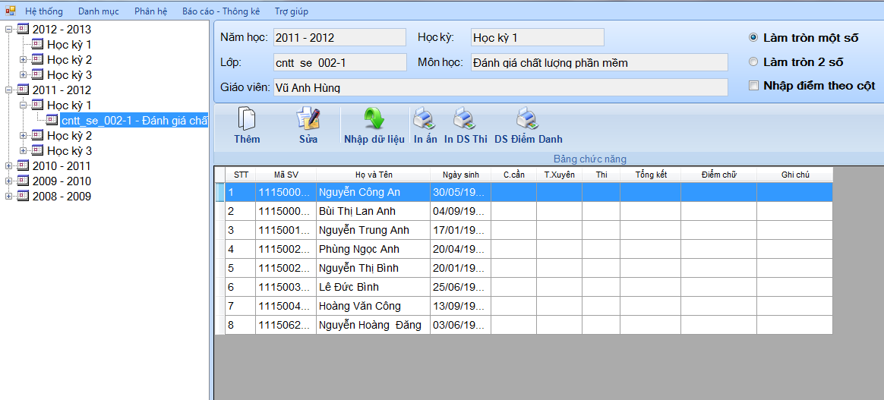
- Chọn lớp xem điểm hoặc sửa điểm
  - Chọn lớp sử dụng treeview, chọn theo năm học, học kỳ, như sau:
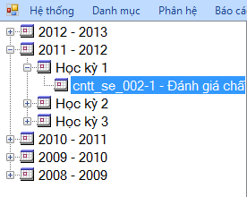
  - Chọn lớp bằng cách nhấn nút “Thêm”
Khi đó xuất hiện giao diện form “Cập nhật điểm như sau”:
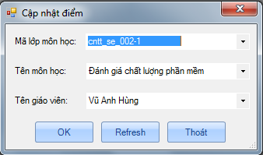
- Người dùng có thể chọn lớp môn học theo từng chức năng có sẵn trên form như: chọn theo mã lớp môn học, chọn theo tên môn học hoặc chọn theo tên giáo viên phụ trách lớp môn học đó (giáo viên 1), chọn “OK” để kết thúc
- Khi thay đổi 1 trong các combobox thì các combobox còn lại cũng được thay đổi theo thông số của combobox đó.
- Muốn làm lại danh sách để chọn, bấm nút “Refresh”

- Sửa điểm
- Sau khi chọn được lớp môn học tương ứng, danh sách điểm sinh viên trong lớp được hiển thị như trên giao diện chính
- Muốn sửa điểm của lớp môn học đó, bạn chọn “Sửa”, giao diện chương trình khi đó như sau:
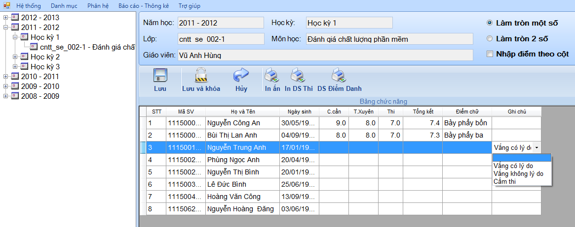
- Sau khi thực hiện vào điểm xong cho lớp môn học
  - Nếu người dùng lựa chọn “Lưu”: điểm của lớp môn học đó vẫn có thể được sửa chữa
  - Nếu người dùng chọn “Lưu và khóa”: điểm của lớp môn học đó sẽ được khóa lại, và chỉ có người dùng được phân quyền mới có thể sửa được

- Xuất dữ liệu
Chức năng này của chương trình hỗ trợ cho người dùng có thể xuất phiếu điểm ra file Excel.
File xuất ra Excel có dạng như sau:
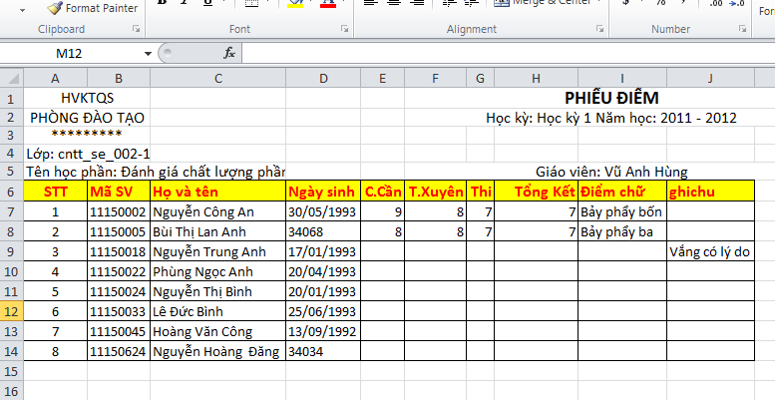

- In ấn, In DS thi, DS Điểm danh
Chức năng này của chương trình cho phép người dùng đưa danh sách điểm sinh viên theo báo cáo hoặc đưa ra file excel
Giao diện chức năng như sau:
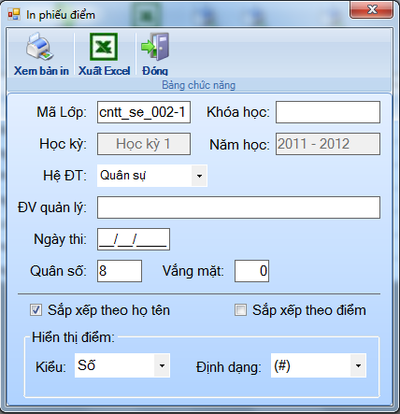
Người dùng có thể lựa chọn kiểu hiển thị điểm cho danh sách của mình như sau:
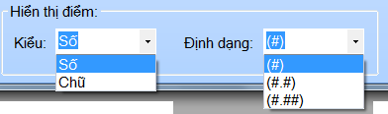
Phiếu điểm có dạng như sau:
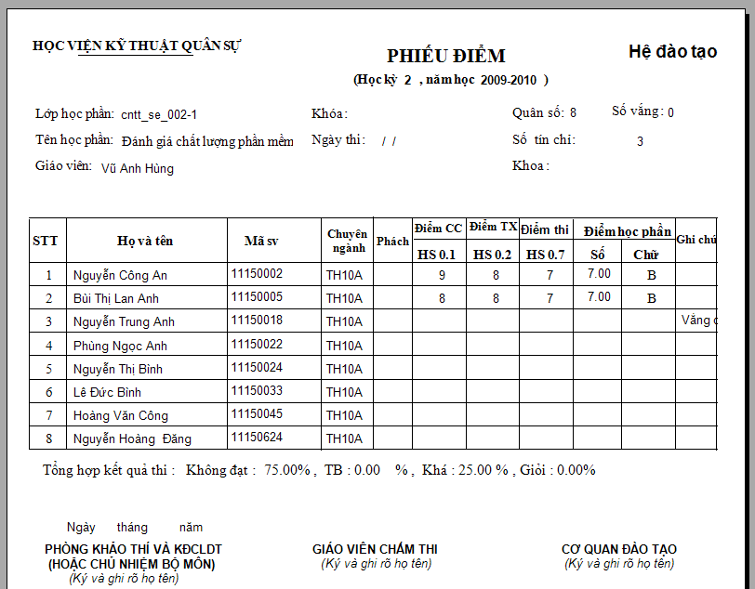

- Phân hệ quản lý lớp môn học
Giao diện chính
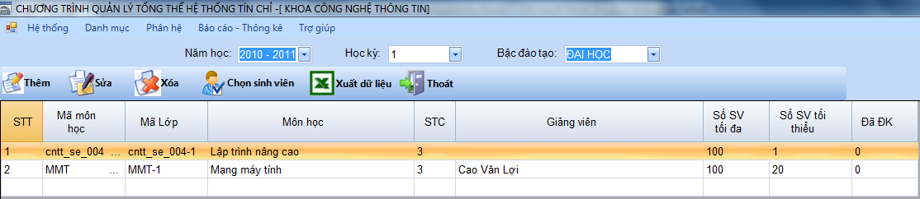
- Thêm, Sửa lớp môn học
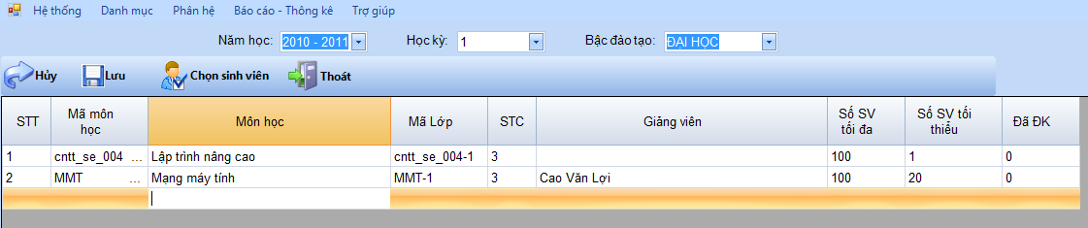
  - Chọn môn học:
Để chọn môn học, người dùng có thể kích đúp vào cột “Môn học” trên hàng của Grid mới tạo hoặc ấn “Enter”, giao diện chọn môn học như sau:
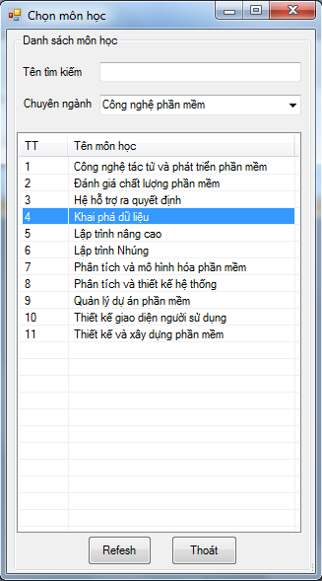
Trong giao diện này, ngoài chức năng tìm môn học theo chuyên ngành còn hỗ trợ chức năng tìm kiếm nhanh theo tên môn học. Người dùng nhấn phím “F” và thực hiện nhập tên của môn học tương ứng.
Sau khi tìm được môn học tương ứng, người dùng có thể kích đúp vào môn tương ứng, hoặc kích chọn môn học và nhấn “Enter”.
  - Chọn giáo viên
Thực hiện thao tác tương tự như chọn môn học
Giao diện chọn giáo viên như sau:
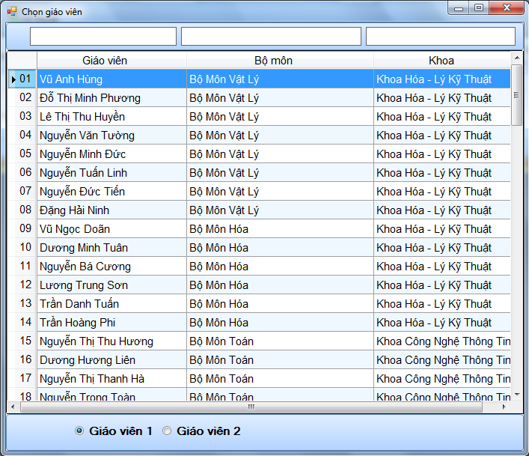
Sau khi thêm các thông tin về số lượng tối đa, số lượng tối thiểu của lớp mới, nhấn nút “Lưu” để lưu lại lớp vừa lập
Trong giao diện này, người dùng được hỗ trợ chức năng tìm kiếm nhanh theo tên của giáo viên, tên khoa và tên bộ môn
Radio Button bên dưới sẽ chỉ định người dùng muốn chọn giáo viên 1 hay 2.
Sau khi tìm được giáo viên, thực hiện tương tự như với môn học.

- Copy & Paste
Giao diện phân hệ Quản lý lớp môn học còn hỗ trợ việc lập lớp nhanh bằng các thao tác Copy.
Để thực hiện thao tác này, người dùng kích chọn vào các lớp cần copy, kích chuột phải vào vùng lưới, lựa chọn chức năng Copy hoặc sử dụng phím tắt Ctrl + C
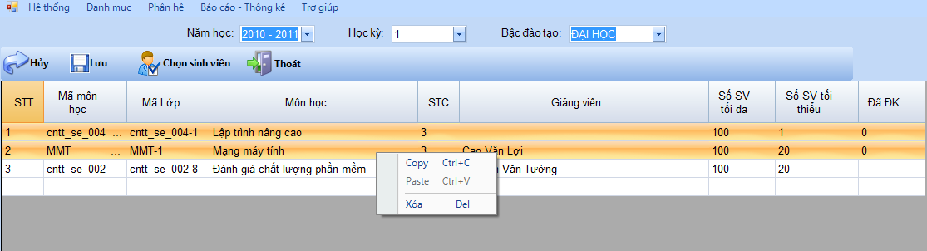
Thực hiện thao tác Paste (Ctrl + V) tương tự

- Xóa lớp môn học
Chọn lớp cần xóa, nhấn nút “Xóa” trên giao diện hoặc nhấn nút “Del” trên bàn phím hoặc thực hiện như Copy

- Đăng ký sinh viên
Để thực hiện chức năng này, người dùng kích chọn lớp muốn đăng ký sinh viên, sau đó kích vào nút “Chọn sinh viên” trên giao diện.
Giao diện đăng ký sinh viên như sau:
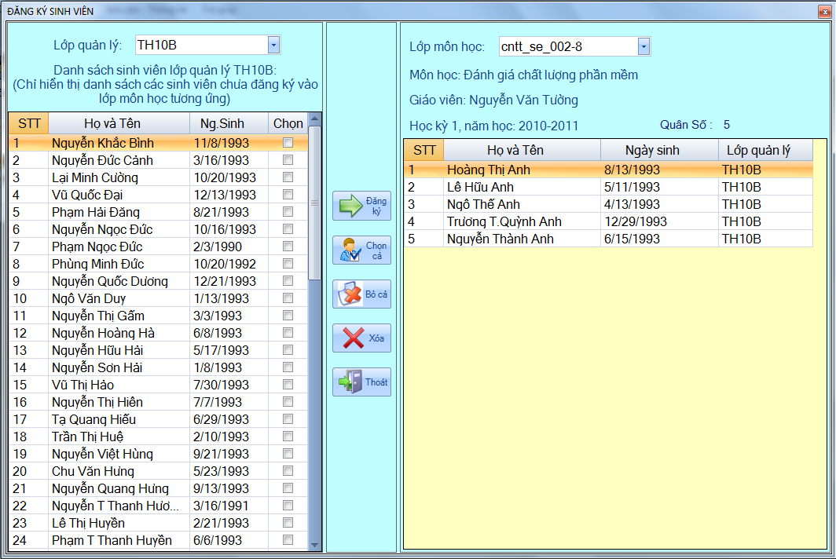
Người dùng có thể chọn sinh viên ở lưới bên trái để đăng ký cho lớp học tương ứng (đã chọn ở bước trước hoặc có thể chọn lại theo Combobox trên giao diện này), có 2 cách chọn sinh viên:
- Chọn bằng cách quét chuột
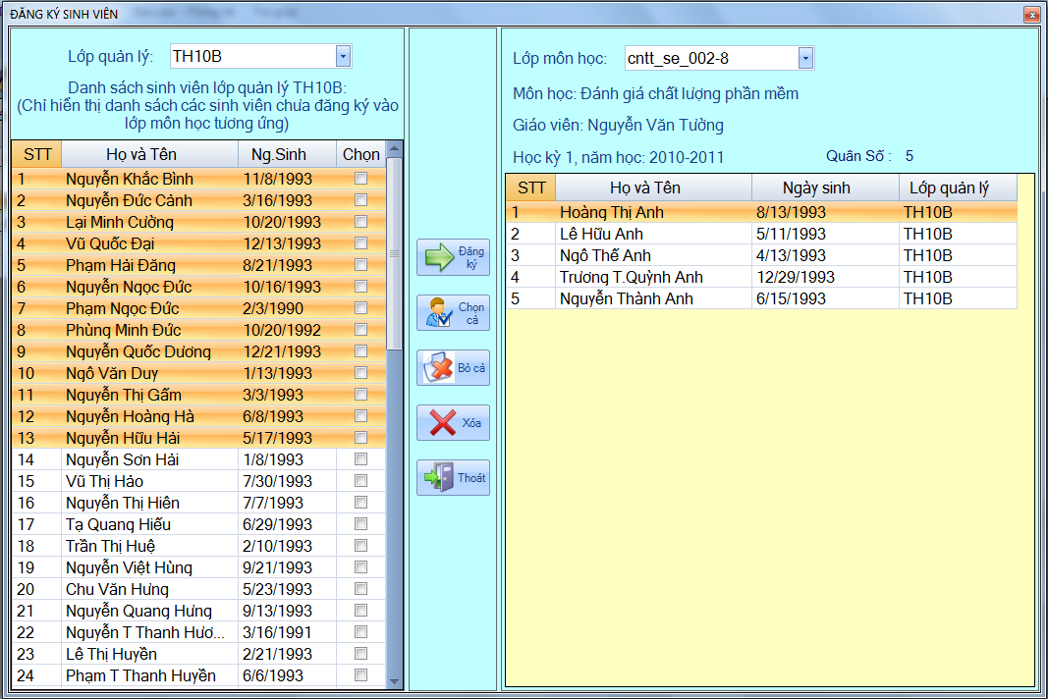
- Chọn bằng checkbox
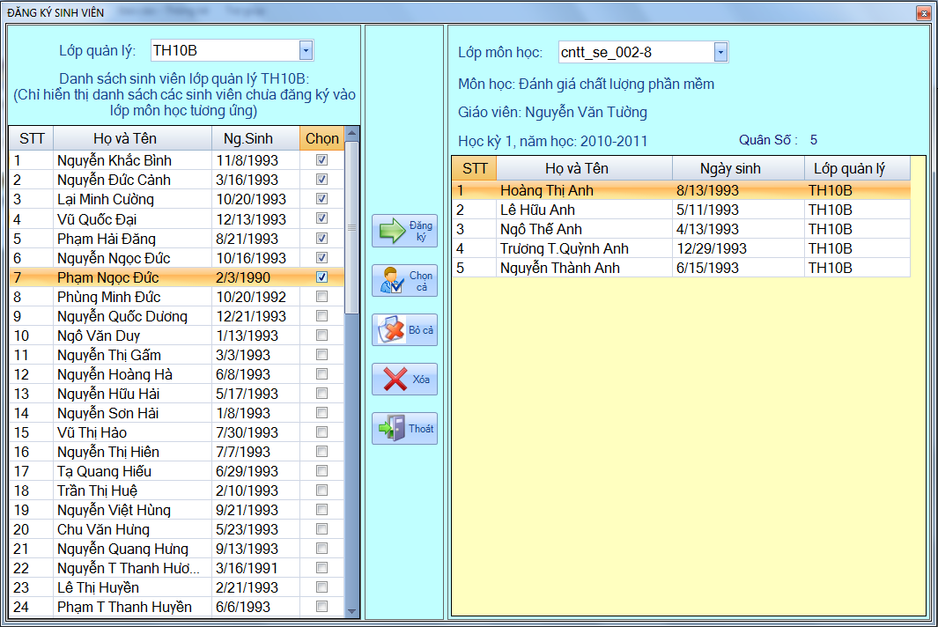
Người dùng có thể chọn toàn bộ danh sách sinh viên bên trái bằng cách nhấn nút “Chọn cả” và tương tự có thể xóa chọn tất cả các sinh viên này bằng nút “Bỏ cả”.
Sau khi thực hiện chọn xong sinh viên cần đăng ký, nhấn nút “Đăng ký”, chương trình sẽ thực hiện đăng ký, các sinh viên đăng ký thành công sẽ hiển thị lên Grid bên phải.
Muốn thực hiện xóa đăng ký các sinh viên đã được đăng ký, người dùng kích chọn vào các sinh viên ở Grid bên phải (có thể chọn nhiều sinh viên bằng cách giứ phím Ctrl) sau đó chọn nút “Xóa” trên giao diện.

